**Дата:**  26.04.2022  **Урок:** ЯДС **Клас:** 1-В

**Вчитель:** Таран Н.В.

**Тема.** Тварини рідного краю

**Мета**: розширити уявлення учнів про природу рідного краю; формувати   уявлення про диких тварин рідного краю; формувати поняття «лука», ознайомити із тваринами, які мешкають на луці; розвивати вміння аналізувати, порівнювати, класифікувати описувати та розпізнавати тварин; розвивати мислення, увагу, спостережливість, бажання пізнавати рідний край; виховувати любов до рідного краю, бережливе ставлення до тварин рідного краю.

**Хід уроку**

1. ***ОК* (організація класу)**

Створення позитивного психологічного клімату класу.

1. **МНД (мотивація навчальної діяльності)**
2. ***АОЗ* (актуалізація опорних знань)**

*Слайд5.* Назвіть групи тварин. Що зображено на малюнках у кружечках? Установіть відповідність між зображенням тварин і малюнками у кружечках.

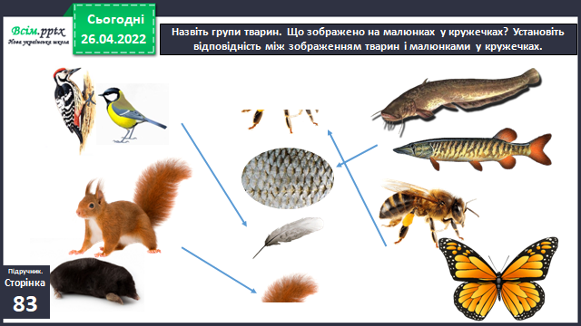

1. **ВНМ (вивчення нового матеріалу)**

*Демонстрація навчальної презентації.*

*Слайд6.*Розгляньте фото комах. Які з них мешкають у вашій місцевості? Що вам про них відомо?

*Слайд7.*Які із зображених риб водяться у водоймах вашої місцевості?

*Слайд8.*Рухлива вправа.

*Слайд9.*Які птахи живуть у лісах вашої місцевості? Які — біля людських поселень? Які звірі мешкають у лісах вашого краю?

*Слайд10.*Чому так кажуть: Ластівка день починає, а соловейко його кінчає?

*Слайд11.*Чи доводилося вам спостерігати за життям і поведінкою тварин? Яких саме? За фото складіть розповідь про життя лелеки білого.

*Слайд12.*Українці по-різному називають лелеку — і жабоїд, і веселик, і бузько, і чорногуз. Як його називають у вашій місцевості?

*Слайд13.*Фізкультхвилинка.

1. **ЗВ (закріплення вивченого)**

*Слайд14.* Висновок.

*Слайд15.* Познач зображення тварин, які мешкають у твоїй місцевості.

*Слайд16.* Як пересуваються зображенні тварини? Упиши відповідні позначення.

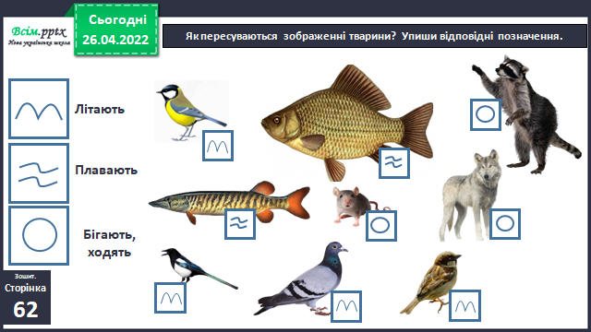

*Слайд17.* Склади перелік диких тварин рідного краю. Запиши.

*Слайд18.* Рухлива вправа.

1. **Підсумок**

*Слайд19-21.* Розглянь фото. Які з цих тварин належать до диких, а які до - свійських?

*Слайд22.* Досліди, що з того, що дають тварини, ти використовуєш щоденно. Обведи.

*Слайд23.* Створіть улюбленого птаха українців — лелеку.

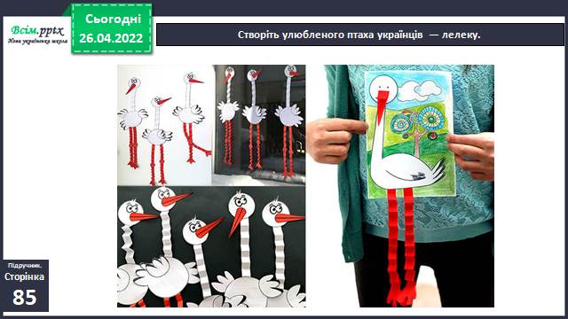

1. **Рефлексія**

***Виконай завдання в зошиті на с. 62-63.***

***Зроби фото своєї роботи та надішли на Human або Вайбер.***